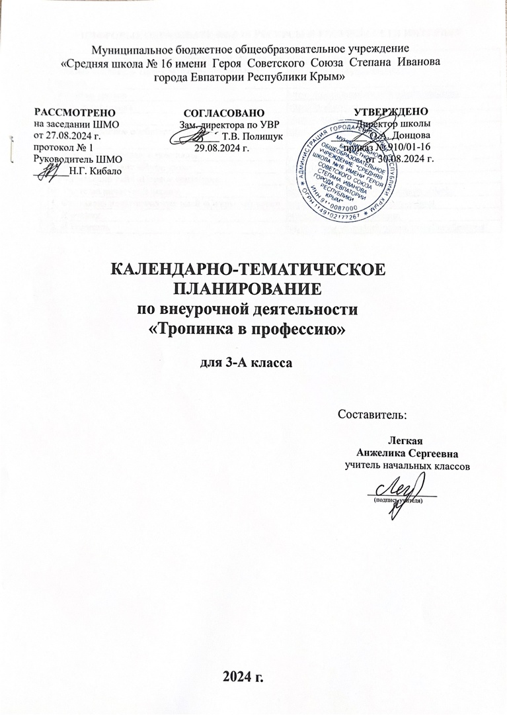

**ЦИФРОВЫЕ ОБРАЗОВАТЕЛЬНЫЕ РЕСУРСЫ И РЕСУРСЫ СЕТИ ИНТЕРНЕТ**

|  |  |
| --- | --- |
| 1. Министерство просвещения Российской Федерации | <https://edu.gov.ru> |
| 2. Единая коллекция Цифровых образовательных Ресурсов | [http://school-collection.edu.ru](http://school-collection.edu.ru/) |
| 3. Копилка уроков | <https://kopilkaurokov.ru/nachalniyeKlassi> |
| 4. Начальная школа | <https://n-shkola.ru> |
| 5. Началочка | <https://nachalo4ka.ru> |
| 6. Международное сообщество педагогов «Я – учитель» | <https://ya-uchitel.ru> |
| 7. Обучающие сетевые олимпиады | <http://www.oso.rcsz.ru> |
| 8. Учительский сайт «Инфоурок» | <http://infourok.ru> |
| 9. Учительский сайт «Первое сентября» | <https://1-sept.ru> |
| 10. Учителю начальной школы | <https://uchitelya.com/nachalnaya-shkola/> |
| 11. Фестиваль педагогических идей «Открытый урок» | <https://urok.1sept.ru/primary-school> |
| 12. Я ученик | <https://ja-uchenik.ru/detjam/> |
| 13. Я Родитель | <https://www.ya-roditel.ru/media/gallery/lessons/> |

|  |  |  |  |  |
| --- | --- | --- | --- | --- |
| **№ п/п** | | **Дата** | | **ТЕМА ЗАНЯТИЯ** |
| **план** | **факт** | **план** | **факт** |
| 1 |  | 05.09 |  | Что такое профессия? |
| 2 |  | 12.09 |  | У кого мастерок, у кого молоток. |
| 3 |  | 19.09 |  | Истоки трудолюбия. |
| 4 |  | 25.09 |  | Домашний помощник. |
| 5 |  | 03.10 |  | Мир профессий. |
| 6 |  | 10.10 |  | Угадай профессии. |
| 7 |  | 17.10 |  | Какие бывают профессии? |
| 8 |  | 24.10 |  | Куда уходят поезда. |
| 9 |  | 07.11 |  | Моя профессия. |
| 10 |  | 14.11 |  | Наши друзья-книги. |
| 11 |  | 21.11 |  | Откуда сахар пришел. |
| 12 |  | 28.11 |  | Турнир профессионалов. |
| 13 |  | 05.12 |  | Все профессии нужны, все профессии важны. |
| 14 |  | 12.12 |  | Строим дом. |
| 15 |  | 19.12 |  | Операция « Трудовой десант». |
| 16 |  | 26.12 |  | Уход за цветами. |
| 17 |  |  |  | Кулинарный поединок. Итоговое занятие. |